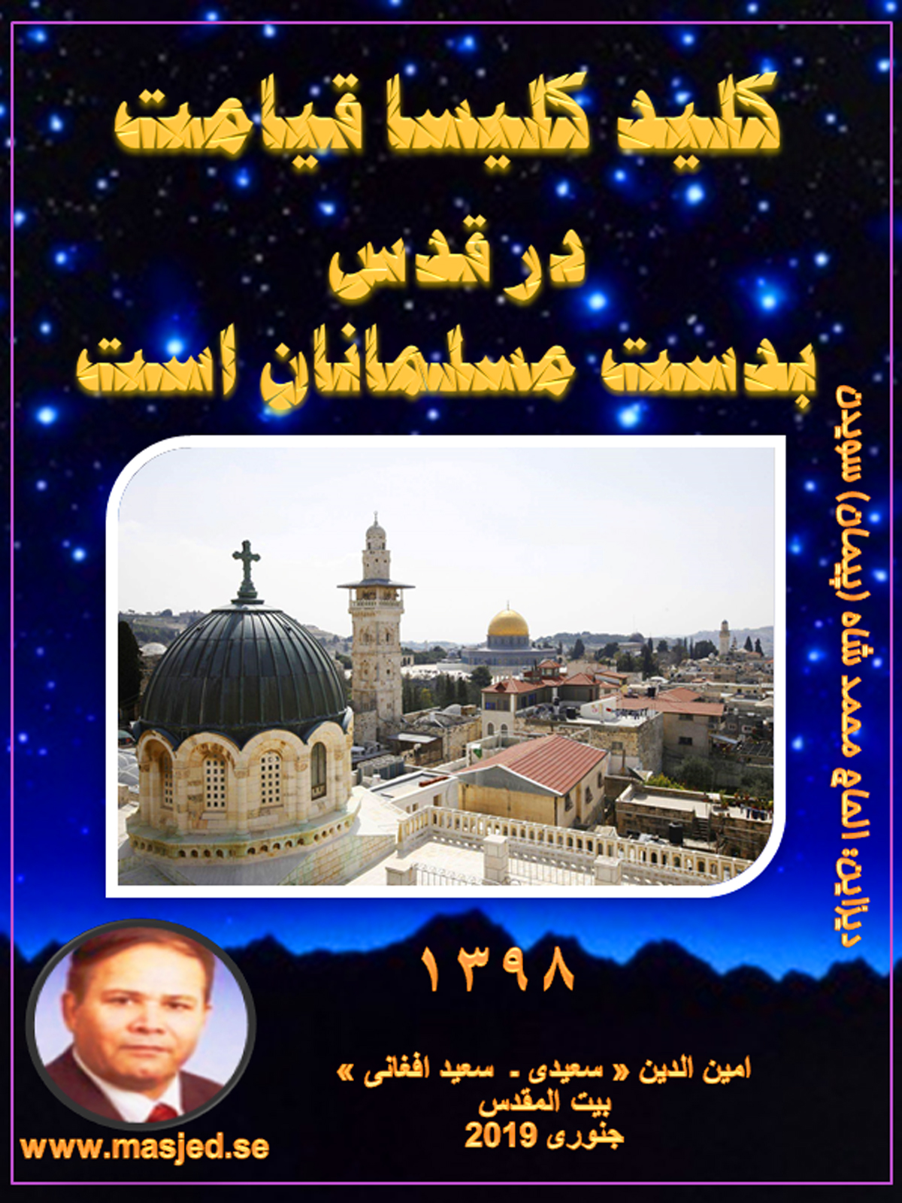
بسم الله الرحمن الرحیم
کلید کلیسا قیامت در قدس
بدست مسلمانان است
کلید و تنظیم بزرگترین کلیسای جهانی در بیت المقدس به نام کلیسای« قیامت یا رستاخیز » از قرنهای طولانی توسطه رهبران مختلف مذاهب مسیحی به دست مسلمانان داده شده و این کلید و تنظیم امور کلیسا توسط مسلمانان با افتخار تا امروز به دست مسلمانان ادامه دارد.
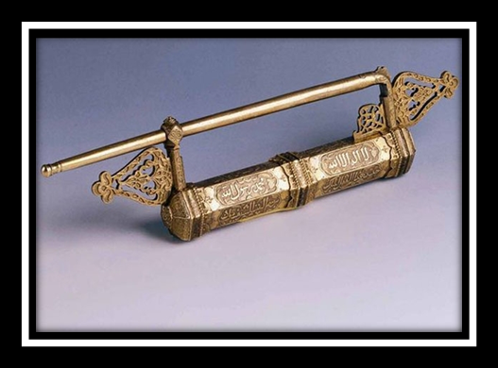
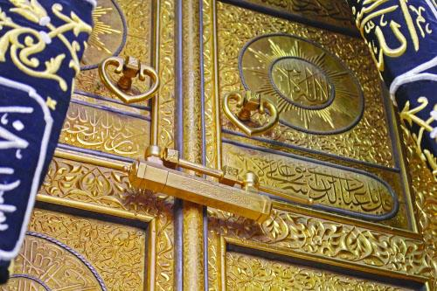
بلی برخی از حوادثی در تأریخ بشریت وبخصوص در تأریخ ادیان بوقوع پیوسته اند که برای پیروان دین مقدس اسلام، نام و جلال اسلام و مسلمین اهمیت عظیم معنوی دارد ودرس عبرت ناکی برای مسلمانان و بشریت اند. از آنجمله نقش کلید دو مرکز عبادی جهانی که یکی کعبه ودیگری هم کلید کلسیا قیامت ویا کلیسا رستاخیز در سرزمین بیت المقدس، از اهمیت خاص تاریخی و سیاسی، دینی و اجتماعی برخوردار است.
بعد از اینکه در ما ه مبارک رمضان در سال هشتم هجری مکه
معظمه توسط مسلمانان فتح شد، ومسلمانان به فتح عظیم دست یافتند حضرت بلال بر بام کعبه به دستور پیامبر صلی الله علیه وسلم ندای الله اکبر رادر فضای مکه اعلام داشت ، فاتحین قهرمان اسلام به هدایت پیامبر بزرگوار شان لباسهى خود را بالا زدند و با ظرفها و سطل ها ، درون و بیرون کعبه را به وسیله آب زمزم شست و شو گردند. تا توسط آب زمام تمام آثار مشرکان محو و نابود گردد.
بعد از تنظیف کعبه پیامبر صلی الله علیه وسلم پرسید : عثمان بن طلحه کجاست؟ او را فراخواندند. پیامبرصلی الله علیه وسلم به او گفت:«ای عثمان! بیا و کلیدهایت را بگیر؛ امروز روز نیکوکاری و وفاست». در روایت ابن سعد آمده که فرمود: «کلید را برای همیشه بگیر و جز ظالمان، کسی دیگر منصب کلیدداری را از شما نخواهد گرفت. ای عثمان! خداوند، شما را امین خانه‌اش گردانیده است؛ لذا شما نیز از آنچه که از بابت این خانه به شما می‌رسد، درست و صحیح استفاده کنید .
مسؤلیت ونگهداری این کلید تا به امروز در تصرف فامیل «بنی شیبه » می باشد.
میگویند از زمانیکه فتح مکه توسط رسول الله صلی الله علیه وسلم صورت گرفته تا به امروز 58 بار قفل کعبه تجدید و نوساخته شده که کلید این قفل ها مطابق روایات تاریخ 54 کلید کعبه همین حالا در موزیم «توپقاپی» استانبول، دو کلید در مجموعه نهاد السعید، یکی از این کلید ها در موزیم لوور باریس و کلید دیگر از این کلید ها در موزیم هنر اسلامی قاهره منحیث سند تاریخی و تَبَرُک اسلامی نگهداری ومحافظت میگردد.
تسلیمی کلید بیت المقدس :
در زمان خلافت امیر المؤمنین حضرت عمر (رض) به چهار نفر صحابه مشهور اسلام هریک حضرات ابوعبیدة بن الجرّاح، معاذ بن جبل، عمرو بن العاص و یزید بن ابی سفیان، هدایت فرمودند تا بسوی قدس حرکت فرمایند وشهر قدس را درتصرف لوای اسلام وحکومت اسلامی درآورد.

سپاه اسلام با شنیدن این خبربا تمام ذوق وشوق غرض آزادی قُدس به سوی بیت المَقْدَس در حرکت شدند ودیری نگذشت که سپاه اسلام این شهرتاریخی را در محاصره خویش درآورند.

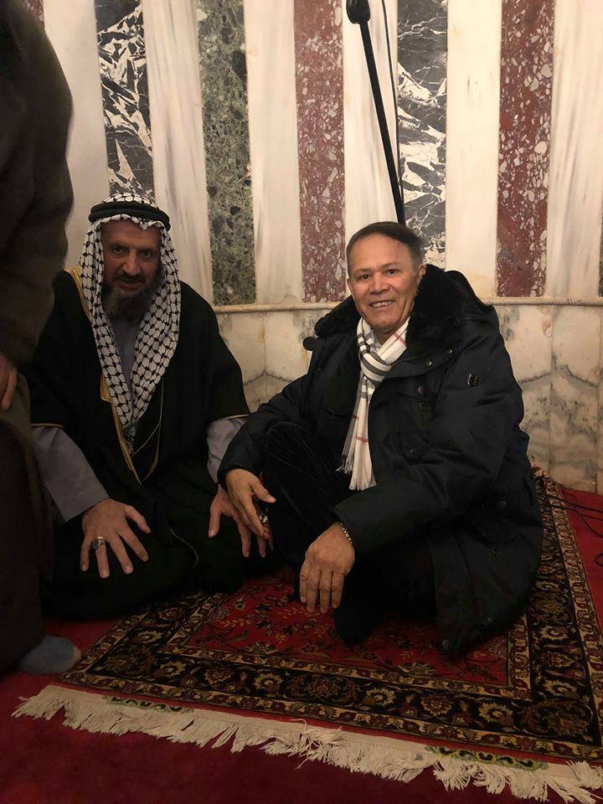
صحابی جلیل القدر ابو عبیده بن جراح (رض) بعد از فتح جنوب فلسطین توانست در ۱۷ مارچ سال ۶۳۶م. بیت المقدس را بطور کامل به تصرف لشکریان اسلام درآورد.

بنابر خواهش سراسقف شهر قدس « صفرونیوس » تسلیمی کلید بیت المقدس به شخص خلیفه اسلام حضرت عمر (رض) وعده داده شد. حضرت عمر (رض) غرض تسلمی کلید بیت المقدس، به بیت المقدس سفر نمود وطی این سفر تاریخی امان نامه را با مسیحیان بیت المقدس به امضا رسانید.
متن امان نامه حضرت عمر(رض) به اهالی قدس:
بسم‌الله الرحمن الرحیم، این امان‌ نامه‌ای است که بنده‌ی‌خدا عمر امیرمؤمنان به مردم بیت‌المقدس داده است. به آنان ازلحاظ جان و مال و کلیساها و صلیب‌هایشان، و سالم و دردمندشان امان می‌دهد و برای دیگر مردمی که در آنند. کسی در کلیسای آنان سکونت نخواهد کرد و آن را ویران نخواهد کرد و چیزی از آن و حدود آن و صلیب‌ها و اموال ایشان کاسته نخواهد شد. آنان را مجبور به ترک دین و آیین نمی‌کنند و به هیچ‌کس از ایشان زیانی نخواهد رسید و در بیت‌المقدس هیچ یهودی همراه ایشان اسکان داده نخواهد شد.
و بر مردم ایلیاست که همچنان جزیه بپردازند که اهل دیگر شهرها می‌پردازند و بر عهده‌‌ی ایشان است که رومیان و دزدان را از آن شهر بیرون کنند، هرکس از آنان که از بیت‌المقدس بیرون آید تا هنگامیکه به جایگاه امنی برسد بر جان و مال خویش در امان خواهد بود و هر کس از ایشان که در شهر بماند هم در امان است و بر اوست که همان جزیه‌‌ی مردم بیت‌المقدس را بپردازد، هر کس از مردم ایلیا هم که بخواهد با رومیان برود مشروط بر اینکه پرستشـ‌گاه و صومعه خود را خالی کند، آنان هم بر جان و صلیب خود در امانند تا به جایگاه امنی برسند، زمین‌دارانی که پیش از کشته شدن فلان کس؟ در بیت‌المقدس بوده‌اند اگرچه بخواهند همانجا بمانند بر عهده‌‌ی ایشان است که جزیه‌ای همچون جزیه‌‌ی مردم بیت‌المقدس بپردازند و هر کس بخواهد می‌تواند با رومیان برود و تا هنگام درو و برداشت محصول از آنان چیزی گرفته نمی‌شود. بر آنچه در این نامه نوشته‌شده عهد و ذمه‌‌ی خدا و رسولش می‌باشد و ذمه‌‌ی خلفا و مؤمنان، به‌شرط آنکه ایشان جزیه‌ایی را که برعهده‌شان مقررشده است بپردازند.
بر این کار خالد بن ولید و عمروبن‌عاص و عبدالرحمن‌بن‌عوف و معاویه‌بن‌ابی‌سفیان شاهد اند و عهدنامه به سال پانزدهم آماده و نوشته شد. (وثائق؛ نامه‌های حضرت ختمی ‌مرتبت و خلفای راشدین ـ تألیف: دکتر حمیدالله حیدرآبادی.).
بطور کل عهد نامه حاوی نکات ذیل است:
الف : مسیحیان شهر قدس را به میل و رغبت خود به مسلمانان واگذار کنند.
ب : مسلمانان تعهد می‌کنند که هر مسیحی که بخواهد در آنجا بماند خودش همراه با کلیسایش، با صلیبش و با انجیلهایش در امان باشد و به جای زکات،( تکس ومالیهء امروز در جهان)، باید سالیانه مبلغی به صورت مالیات یعنی جزیه بپردازد.
ج : مسیحیاتی که نخواهند بمانند حق دارند با کلیه وسایل و دارایی خود کوچ کنند و به هر جا خواستند بروند.
قابل توجه ودقت است:
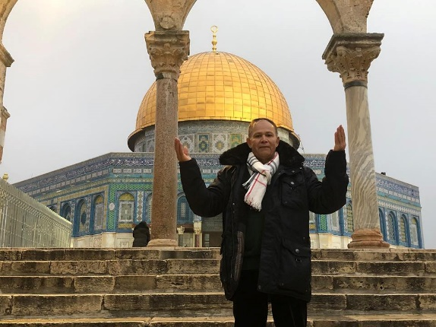
بنابر تقاضای مسیحیان، مسلمانان تعهد کردند که یهود به بیت‌المقدس برنگردد. جالب این است که در صلح‌نامه مسیحیان تقاضا کردند که یهودیان به آنجا برنگردند. آنها می‌ ترسیدند که شاید در سایه بیرق اسلام و در سایه حکومت اسلام، یهود به بیت‌المقدس برگردند. مسلمانان این شرط را پذیرفتند. (الموسوعة التاريخية الجغرافية ج4 ص166. هيكل ج1 ص246، تاریخ طبري: ج3 ص606. واقدي: ج1 ص242. ابن الأثير: ج2 ص330، أبو الفداء: المخصتر في تاريخ البشر ج1 ص160. التاريخ المجموع على التحقيق والتصديق ص16. )
خوانندۀ محترم!
ویلیام صوری انگلیسی (1127 م ) که از جمله مؤرخان مشهور جهان مسیحیت میباشد واضافتر از پنجاه سال از عمرخویش را در طلب علم در دولت لاتینی بیت المقدس و یا فرانسه و ایتالیا صرف کرد ومحقق ذی اعتبار در امور مذهبی مسیحی می باشد، ومدتی هم مسئولیت دیوان رسائل را در دربار مملکت لاتینی بیت المقدس مصروف کار بوده همچنان مدتی سفیر پادشاه عموری در دربار امانوئل، امپراطور بیزانس، بوده، در کتاب مشهور خویش در باره رفتارامیر المومنین حضرت عمر (رض) در قدس بخصوص با مسیحیان می نویسد:
حضرت عمر (رض) در مدت اقامت خود در این شهر، درباره احوال ساکنان آن بررسی‏های دقیقی انجام داد. ... وی در خصوص موقعیت و محل کلیسای قیامت نیز تحقیق کرد که خرابه‏ها و باقی مانده‏های کلیسا به او نشان داده شد.
او دستور به تجدید بنای کلیسا داد و برای این امر پول کافی اختصاص داد و صنعتگران و کارگران و دیگر ملزومات، نظیر چوب و سنگ مرمر را آماده کرد، به گونه‏ای که ساختمان بنا، در مدت کوتاهی به پایان رسید. سپس زمین‏های با ارزشی را به این کلیسا اختصاص داد که عواید حاصل از آنها برای برآوردن نیازها و ملزومات کلیسا و تعمیر و تعویض وسایل آن، نظیر مشعل‏ها و... به کار می‏رفت . (ویلیام الصوری، تاریخ الحروب الصلیبیه (الاعمال المنجزه فیما وراء البحارصفحه ۱۴۴ )
کلیسای رستاخیز یا کلسیا قیامت:
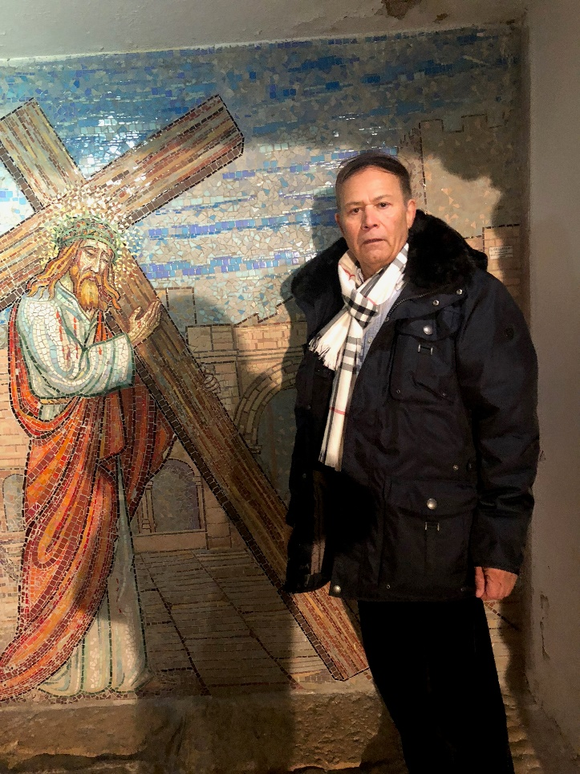
طوریکه در فوق هم یاد اور شدیم، کلیسا رستاخیز یا کلیسا قیامت یکی از مقدس‌ترین اماکن مذهبی ویکی از مشهورترین محل عبادی برای مسیحیان در سراسر جهان بشمار میرود، این کلیسا ء در تپه دره جلجتا بیت المقدس در شهر قدیم موقعیت دارد.
مسیحیان، معتقد اند که حضرت عیسی علیه السلام در همین منطقه، یعنی درمحل که امرزو کلیسا رستاخیز موقعیت دارد، مصلوب گشته واز همین جا به آسمان هم عروج نموده است، ولی دین مقدس اسلام مصلوب شدن حضرت عیسی علیه السلام را رد نموده، ودردرآیات (156ـ157) سورۀ النساء، این داستان را ساختگی می خواند ومی فرماید:«وَقَوْلِهِمْ إِنَّا قَتَلْنَا الْمَسِیحَ عِیسَی ابْنَ مَرْیَمَ رَسُولَ اللّهِ وَمَا قَتَلُوهُ وَمَا صَلَبُوهُ وَلَکِن شُبِّهَ لَهُمْ وَإِنَّ الَّذِینَ اخْتَلَفُواْ فِیهِ لَفِی شَکٍّ مِّنْهُ مَا لَهُم بِهِ مِنْ عِلْمٍ إِلاَّ اتِّبَاعَ الظَّنِّ وَمَا قَتَلُوهُ یَقِینًا * بَل رَّفَعَهُ اللّهُ إِلَیْهِ وَکَانَ اللّهُ عَزِیزًا حَکِیمًا» ( سوره النساء: 157 – 158 )
(در حالی که نه او را کشتند و نه به دار آویختند، ولیکن کار بر آنان مشتبه شد و (متردّد گردیدند که آیا عیسی یا دیگری را کشته‌اند و در این‌باره با همدیگر اختلاف نظر پیدا کردند و) کسانی که درباره او اختلاف پیدا کردند (جملگی) راجع بدو در شکّ و گمانند و آگاهی بدان ندارند و تنها به گمان سخن می‌گویند و (باید بدانند که) یقیناً او را نکشته‌اند. بلکه خداوند او را (از دست آنان رهاند و پس از گذشت روزگاری که خود می‌داند، وی را میراند و) در پیش خود به مرتبه والائی رساند. و خداوند چیره و حکیم است).
پروردگار با عظمت ما در آیات فوق به ما خبر داده است که یهودی‌ها پیامبر او، یعنی عیسی علیه السلام را نکشته‌اند. هر چند مدعی هستند و نصاری نیز آن را پذیرفته‌اند. ولی واقعیت این است که عیسی علیه السلام کشته نشده و خداوند شخص دیگری را بشکل و شمایل او در آورده بود و عیسی را به آسمان‌ها بالا کشیده است.
تاریخچه مختصر کلیسای قیامت یا کلیسا رستاخیز:
بعد اینکه صلاح الدین ایوبی نیرو وقوت رزمی خویش را به صلیبی ها در جنگ مشهور حطین به اثبات رسانید یعنی جنگ را که بتاریخ 21 رجب 583 هجری 26 سپتامبر 1187 میلادی آغاز کرده بود، توانست آنرا در 27 رجب که به روزجمعه سال 583 هجری 1187 میلادی مصادف میشود به پایان برساند وشهر بیت المقدس، وسایر بنا ها عبادی از جمله مساجد وکلیسا ها را از تصرف اشغالگران صلیبی پاک بسازد.
صلاح الدین به تأسی از رفتار امیرالمؤمنین عمر (رض) در جریان فتح بیت المقدس ، آثار و بناها مسیحیان را قویاً مورد احترام قرار داد، واین مراکز عبادی را دوباره به صاحبان اصلی آن تسلیم نمود که از جمله کلیسا قیامت ویا کلیسا رستاخیز شامل حال این اجرات میشود.
مؤرخان اروپائی می نویسند: این حقیقت در یادها می ماند که عصر خونریزی و قساوت نتوانسته است انسان بزرگ و قدرتمندی مانند صلاح الدین را فاسد نماید.
کلیسا قیامت که بعدها بنام کلیسا رستاخیز شهرت یافت به دستور ملکه «هیلانه» مادر قسطنطین در سال 325 م. بنا شد. این کلیسا از مهمترین اماکن مقدس مسیحیان در شهر بیت المقدس در منطقه « البلده القدیمه» (شهر قدیمه ) می باشد. مطابق روایات تاریخی کار اعماری این کلیسا در حدود 11 سال به طول انجامید، یعنی کار اعماری این کلیسا در سال 325 میلادی آغاز شد و در سال 336 به اتمام رسید. گفته شده که هیلانه در جریان سفربه بیت المقدس، چوبی که مسیح به آن به صلیب کشیده شد، را یافت لذا خواست کلیسایی در این مکان بنا کند. امپراطور نیز پول و معماران زبده را به منظور احداث کلیسایی در خور شان مادرش فراهم نمود .
تعمیر معمری «کلیسای قیامت» طوری ساخته شده است که دارای دو دروازه باشد ، دروازه به سمت راست که بعدها در سالهای 828 به دستور صلاح الدین ایوبی مسدود گردید و دیگری دروازه در سمت چپ با ارتفاع 5 متر و عرض 3 متر میباشد. در این دروازه به هدایت صلاح الدین ایوبی قفلی نصب کردید ، وی همچنان هدایت فرمود که غرض رفع وجلوگیری از اختلافات بیشتر در بین فرقه های مختلفی مسیحی به توافق فرقه های مذهبی وجلوگیری از قتل وخونریزی در بین پیروان این فرقه ،دروازه این کلیسا توسط نگهبان مسلمان باز وبسته شود. ازآن تاریخ تا به امروز مسؤلیت کلید این دروازه را خانواده بنام «ادیب جواد جوده» بدوش دارنده.
به گزارش العربیه ، 8 قرن قبل زمانیکه صلاح الدین ایوبی شهر قدس را از مسحیان باز پس گرفت ، کلید « کلیسای قیامت» این شهر را به همراه یک سند ، به خانواده مسلمان سپرد. در سند صلاح الدین که هم اکنون در دست یکی ازنواسه های این خانواده به نام «ادیب جواد جوده» قرار دارد ،آمده که تنها این خانواده حق گشودن و بستن دروازه «کلیسای قیامت » را دارد.
«ادیب جواد جوده» کلیدار فعلی این کلیسا طی مصاحبه گفت:
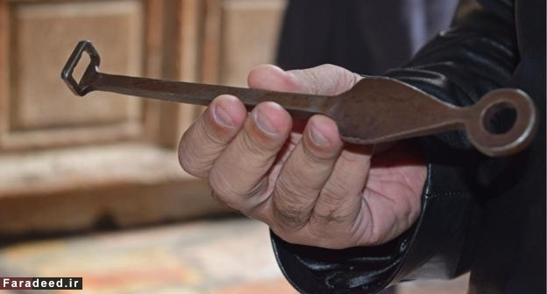
« صلاح الدین نگران بازگشت دوباره صلیبی ها به کلیسای قیامت بود ، بنا براین هدایت فرمود که یکی از دروازه های کلیسا بسته و دیگری باز بماند و کلید آن دروازه را به اجداد من سپرد .
«ادیب جواد جوده» که 49 سال عمر دارد ، دارایی سه فرزند می باشد ، همین حالا دارای مغازه لباس فروشی در قدس شرقی میباشد ، وتاکید میدارد این کلید را از اجداد خود سلسله به سلسله به ارث برده است .وحاضر نیستم که این مسؤلیت را به هیچ قیمتی از دست دهم .
دروازبان مسلمان کلیسا هر روز ساعت چهار صبح ، کلید را از محترم جوده یا یکی از فرزندانش می گیرد و دروازه چوبی کلیسا را برای زایرین باز میکند ، وساعت هشت شب بعد از ظهر دوباره بعد ازبستن دروازه کلیسا ، کلید را به فامیل جوده تسلیم میدارد . ازاین کلیسا روزانه تعداد کثیری از تورستان از سراسر جهان بازدید بعمل می اورد .
کلید دست داشته نزد فامیل جواده یگانه کلیدی است که می‌تواند دروازه چوبی کلیسا را توسط ان باز وبسته نمود .قابل تذکر است که این کلید که تقریباً 20 سانتی متر طول دارد از اهن ساخته شده ودرخریطه جرمی با عزت خاص نگاهداری میشود .
قابل تذکر است زمانیکه صبحانه قفل دروازه عمومی کلیسا توسط فامیل جواده ویاهم نماینده مسؤل شان ساعت 4 صبح باز میگردد ، در همان ساعت یکتن از روحانیون کلیسا بطور دورانی ( نمایندگی ازکلیسای کاتولیک ،روحانی ارتودوکس رومی وارمنه ) دروازه دیگری را در داخل باز میدارد .ولی روحانیون سایر شاخه ها ی کلیسا در همان روز فقط نظاره گر این مراسم میباشند ، وعین مراسم در بستن شدن دروازه کلیسا ساعت هفت شام نیز بر پا میگردد .
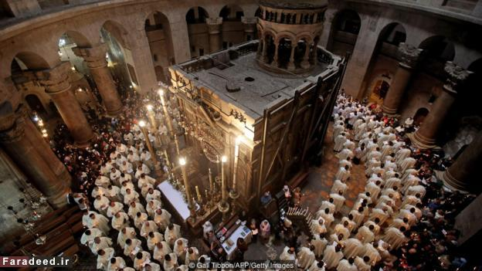
ادیب جواد می گوید این وظیفه در زمان صلاح الدین ایوبی وآنهم توسط شخص صلاح الدین ایوبی بعد از اینکه صلیبیان را در سال 1187 میلادی شکست داد و کنترل بیت ‌المقدس را به دست گرفت، به موافقه رهبران ومسؤلین کلیسا قیامت به خاندان ما واگذار شده است.
ادیب جواد جوده می افزاید :« صلاح‌الدین کلید کلیسا را به خانواده ما داد تا از کلیسا محافظت کنیم. این برای خانواده ما مایه افتخار است. البته نه تنها برای خانواده ما مایه افتخار است بلکه این مساله برای تمام مسلمانان جهان ماید افتخار می باشد .»
قابل تذکر است در جنب اینکه مسؤلیت کلید بدست خانواده ادیب جواد میباشد ، بلکه او ویکی دیگری از فامیل های مسلمان که بنام فامیل «نصیبه» شهرت دارند ، به رغم تشکیلات وساختار پیچیده کلیسا به عضویت دائم آن درآمده‌اند. شش کلیسای باستانی – کاتولیک رومی، ارتودوکس یونانی، ارتودوکس ارامنه، ارتودوکس سوری، ارتودوکس اتیوپیایی و همچنین ارتودکس قِبطی - در حال حاضر از این کلیسا استفاده می‌کنند و راهبان هر شاخه نیز در آنجا زندگی می‌کنند.
خانواده «ادیب جواد جوده» نه تنها مسؤلیت کلید کلیسای قیامت را بردوش دارد ، بلکه فرمان صلاح الدین ایوبی را که به عنوان خانواده آن صادر گردید ه آنرا حفظ میدارند ، ادیب جوده می افزاید خانواده ما نه تنها فرمان صلاح الدین ایوبی را در تصرف خود دارد بلکه مجموعاً 165 قطعه سند تاریخی که ازجانب 27 حاکم عثمانی که در بیت المقدس بحیث حاکم بودند وعنوانی این خا نوده در مسولیت داشتن کلید کلیسا قیامت تحریر یافته است نیز در اختیار دارد .وی می گوید که کلیساهای قدس این سندها را به رسمیت می شناسند.
جوده با اشاره به اینکه این اسناد وکلید کلیسای قیامت افتخاری برای همه مسلمانان است ، تاکید کرد که در مقابل این ماموریت تاریخی مهم هیچ دستمزد یا حقوقی رادریافت نمی کند و هیچگاه به دنبال آن هم نخواهد بود.
خوانندۀ محترم!
امور عبادی ،دینی واداری این کلیسا توسط روحانیون هر سه شاخه مسیحیت کلیسای کاتولیک، ارتودوکس‌های شرقی و کلیسای ارامنه کنترل وهریک از این فرقه ها مسولیت کنترول یک بخش از این کلیسا را دست خود دارند.
روحانیون هرفرقه از مسیحیت در ساحه مربوطه تعیین شده خویش مصروف موعظه ودعا هستند ، وبرای زایرن به توضیح معلومات وموعظه های دینی خویش می پردازند ، مسؤلین دینی هریک از فرقه ها به شدت از محدوده تعیین شده خویش محافظت ونگاهداری می نمایند ، و تمام امور آن مثل نگهداری و نظافت و مراقبت را در دست خود نگه می‌دارند. اختلافات موجود بر سر مالکیت میان فرقه های مختلف مسیحی در این کلیسا تا سرحدی است که هیچ یک از فرقه های فوق حتی ، اختیار تعمیرات ، اعمار وبنای مجدد ترمیم طلبی کلیسای مقدس را هم ندارند.
بطور مثال همین حالا در برنده بالای سر دردروازه دخولی تعمیر کلیسا یک زینه چوبی از قرن 19 میلادی وجود دارد که تا حالا این زینه به همان وضعیت باقی مانده وبنابر اختلافات فرقی مذهبی، به موافقه نمی رساند که پیروان کدام یکی ازفرقه دینی این زینه را پایان بیاورد.
در سال 1852 زمانیکه عثمانی ها بر سر زمین بیت المقدس حکومت می کردند ،برای ختم این اختلافات فرقوی بین گروه های مسیحیت ،برخی از دستور نامه های عملی وجدی را غرض دفع اختلافات بین انها وضع نمودند که بنوداین لوایح ومقرارت در ختم اختلافات هر سه فرقه تا هنوز مجری الاجر است .
قابل تذکر است که اختلافات فرقوی ومذهبی در بین گروه های مختلفی موجود در کلیسا قیامت از زمانه های قبل وبخصوص در دوران عثمانی ها وجود اشته ، ودر برخی از اوقات همین اختلافات منجر به خشونت شدید وبرخورد فزیکی بین روحانیون کلیسا بر سر کنترل بخش‌های مختلف کلیسا گردیده است .
بدین منظور در سال 1853 قوانین در این کلیسا از جانب صلاح الدین ایوبی وسایر زعما حکام وضع وبرای هر شاخه تنها مجاز به استفاده از یک فضای خاص از کلیسا داده شده است .
ناگفته نباید گذاشت که در برخی از اوقات این اختلافات صرف در ساحه کلیسا منحصر نمانده ، بلکه دامنه این اختلافات جهانی نیز گردیده است.
بطور مثال در سالهای 1853 میلادی روسیه کشور ترکیه را تهدید کرد که اگر دولت عثمانی که درآن زمان کنترل بیت‌المقدس را در دست داشت، کنترل بخشی از فضا متعلق به کلیسای ارتودوکس یونانی را به کلیسای کاتولیک فرانسوی‌ها واگذار کند به آنجا لشکرکشی خواهد کرد. همین امر سبب شد تا سلطان عبد المجيد اول حکمی را صادر کند که به پاس آن، دیگر امکان انتقال بخش‌ها و حقوق‌ها در داخل کلیسا میسر نباشد.
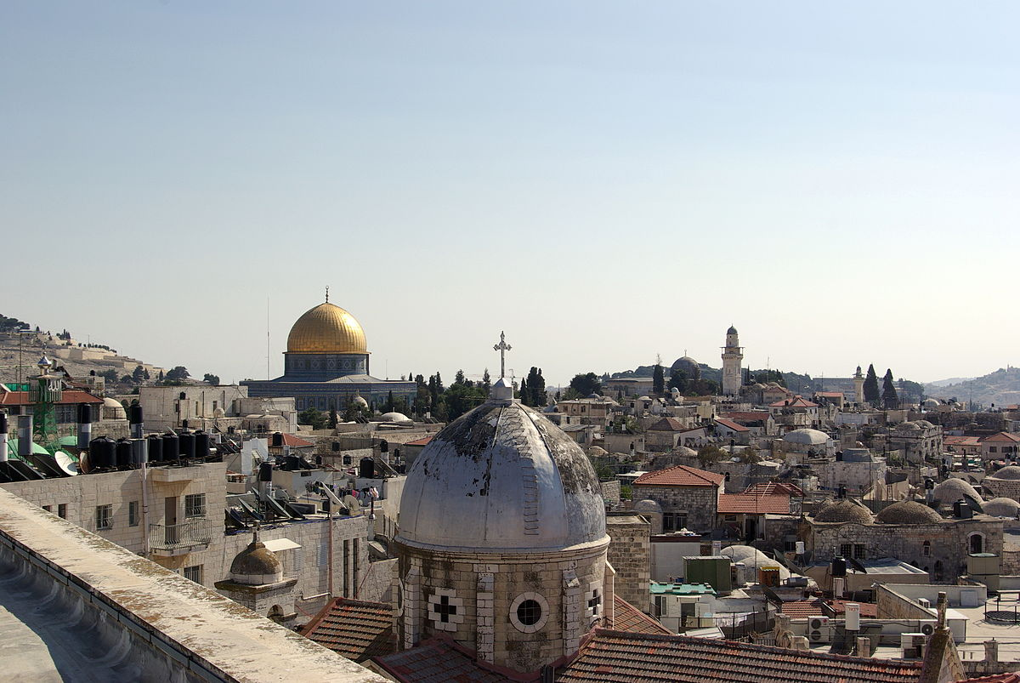
امروزه اما همان قوانین 163 سال پیش، از زمان‌های برنامه‌ریزی شده ارائه خدمات گرفته تا زبان مردم و مسیر انجام مراسم، بر تمام وجوه زندگی عادی در کلیسا حاکم است. هرگونه تغییر کوچکی در امور روتین نیز موجب اختلاف و بروز خشونت می شود که آخرین مورد آن به سال 2008 برمی‌گردد: زمانی که بین کلیسای ارتودوکس یونان و ارامنه بر سر مسیر انجام مراسم درگیری شدت گرفت و در نهایت با دستگیری همراه شد.بناً تعمیرات و نوسازی بسیار به ندرت دراین کلیسا رخ میدهد ، ودر یک جمله باید گفت که : حفظ صلح دربین فرقه های مذهبی در کلیسا قیامت کار آسانی نیست ولی در زمان زمامداری مسلمانان تا اندازای این اختلافات فروکش نموده بود .
ولی در این اواخر فضای تفاهم بین رهبری هر سه فرقه کمی بهتر گردیده است ، ونظریات اتفاقی شان نسبت به اختلاف شان کمتر است .بطور مثال بعد از قرن‌ها اختلاف بین بین فرقه های دینی (کلیسای کاتولیک، ارامنه و ارتودوکس یونان) توافقی بعمل امد تا محراب عیسی مسیح ترمیم شود. این تغییر در دوصد سال گذشته بی‌سابقه بوده است.
فرقه های مشهور دین مسیحیت:
بصورت کل باید گفت که در مسیحیت فرقه های متعددی وجود دارد که برخی از محققان تعداد این فرقه را به 50 فرقه می شمارند ، ولی در میان این فرقه ها سه فرقه بزرگ وجود دارد که بنام :«کاتولیک، ارتدوکس و پروتستان.» یاد میگردد.
پیروان فرقه مذهب کاتولیک:
عبارت از مسیحیان اند که فعالیت خویش را تحت اداره واتیکان یعنی پاپ به پیش می برند، وخود را نماینده حقیقی عیسی علیه السلام می شمارند.
اصول اساسی واعتقادی مذهب کا تولیک را 5 نقطه ذیل تشکیل میدهـد:
1ـ اخبار و سنن کاتولیک برابر و هم وزن کتب مقدس است و منبع حقیقت و سرچشمه اختیارات روحانی می باشد.
2ـ کتاب مقدس معتبر همان نسخه لاتینی آن است.
3ـ ترجمه کتاب مقدس از زبان لاتینی، حق انحصاری کلیسای کاتولیک است.
4ـ مقدسات سبعه (تعمید، قربانی، توبه، اعتراف، تناول، ازدواج، مسح بیماران در حال مرگ) همان است که کلیسا در قرون وسطی رسما پذیرفته است.
5ـ نجات و رستگاری تنها بستگی به ایمان دارد ولی ایمان عامل حصول آن نیست و اعمال صالح مستوجب عفو و غفران الهی نیست.
پیروان فرقه مذهب ارتدوکس:
پس از تجزیه امپراتوری روم به روم شرقی و غربی، در کلیسای کاتولیک انشعابی حاصل شد و کلیسای شرقی به نام ارتدوکس نام گرفت و از کلیسای کاتولیک جدا شد. پیروان ارتدوکس در مخالفت با کلیسای کاتولیک، مفاهیم، برزخ، بی آلایش، برائت از گمراهی و عدم امکان اشتباه پاپ را قبول ندارند. کشیشان آنان نیز به خلاف کشیشان مذهب کاتولیک ازدواج می کنند و مراسم عبادی را به زبان محلی می خوانند نه زبان لاتین. حتی شکل کلیساهای ارتدوکس با کلیساهای کاتولیک متفاوت است. اصول فرائض این مذهب در «تعمید، ادای شهادت، مسح روغن مقدس، تناول، توبه، مسح بیماران و ازدواج» خلاصه می شود.
پیروان فرقه مذهب پروتستان:
دومین و بزرگترین انشعاب در درون مذهب کاتولیک است که در برابر سخت گیری ها و انحرافات فراوانی این مذهب انجام شد. مخالفت با قدرت الهی پاپ اصلی ترین نقطه مقابل پروتستانیزم با مذهب کاتولیک است. ازدواج کشیشان، عدم نیاز بر وجود روحانی در ارتباط با خدا، عدم اجبار در اعتراف به گناه، عدم نیاز به کلیسا و روحانیت در فهم اصول عقاید از دیگر اصول این مذهب است. این مذهب دارای فرقه های متعددی است. اصول شعائر و مراسم مذهبی پروتستان عبارت است از: «تعمید، اعتراف غیر اجباری، تناول و افطار، تلاوت کتاب مقدس، حضور در کلیسا و قرائت ادعیه لوتر و ازدواج» است. ( برای معلوماتی بیشتر میتوانید از کتاب :تاریخ ادیان و مذاهب جهان نوشته مبلغی آبادانی ، ج 2، ص 815 - 784، انتشارات حر، تهران ، و
تاریخ جامع ادیان از آغاز تا امروز نوشته جان ناس، ، ترجمه علی اصغر حکمت، ص 473 – 406 ، استفاده بعمل ارید .)
تعاون ودوستی بین مسلمانان و مسیحیان در بیت المقدس:
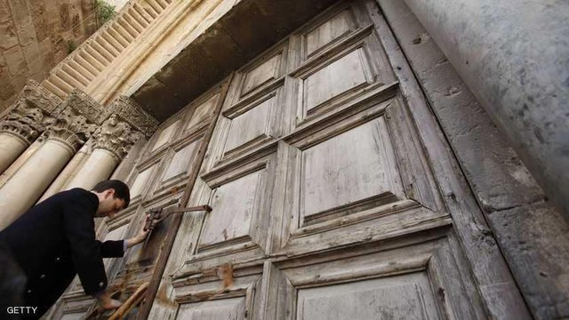
دوستی وتعاون در بین مسلمانان ومسیحیان در بیت المقدس وسایر ولایات در طول تاریخ بعد از فتح این شهر توسط مسلمانان ، وبخصوص سفر تاریخی حضرت عمر خلیفه دوم اسلام وامضای امان نامه به سر اسقف قدس واماده ساختن تسهیلات دینی توسط فاتحین اسلامی به پیروان دین مسیحی وهمچنان برخورد حسنه صلاح الدین ایوبی بعداز فتح بیت المقدس از دست صلیبیان به مسیحیان ومساعد ساختن تسهیلات به پیروان دین مسیحی در کلیسا های ، واماده ساختن تسهیلات متعددبه کلیسا ها همه وهمه خاطرات دوستی است که پیروان هر دو دین در بسیاری از مورد با هم متحد وهم صدا میگردند .
بطورمثال زمانیکه حکومت اسرائیل تصمیم گرفته بود که صدای آذان الله اکبر را در بیت المقدس ممنوع اعلام بدارد کلیسای مسیحیی درشهر ناصره ،به رسم دوستی از همه کلیسا ها شهرناصره بجای صدای ناقوس ،صدای آذان الله اکبررا در پنج وخت نماز سر دادند ، ویکجا با مسلمانان در اعتراضات ومظاهرات خیابانی بر ضد ممنوعیتی أذان در بیت المقدس همبستگی خویش را با مسلمانان اعلان داشتند . دراثنای این تضامن و همکاری وتظاهرات مشترک مسلمانان و مسیحیان در یکی از شعار ها که توسط جوانان مسیحیی حمل میشد ،نوشته شده بود: «اشغالگران، نمی توانند آذان بلال را خاموش کنند».
همچنان در سال 1918 میلادی زمانیکه حکومت اسرائیل وبخصوص شاروالی بیت المقدس حکم راصادرنمودند که : اموال کلیساهای مسیحی را به عنوان مالیات بر مستغلات مصادره کند، تا جایی که قرار بود براساس این طرح اسرائیل حدود 150 میلیون دلاراز 882 ملک جمع‌آوری، قانون معافیت کلیساها از پرداخت مالیات لغو وکلیساهایی که از پرداخت آن سرپیچی می‌کنند، مصادره شوند.
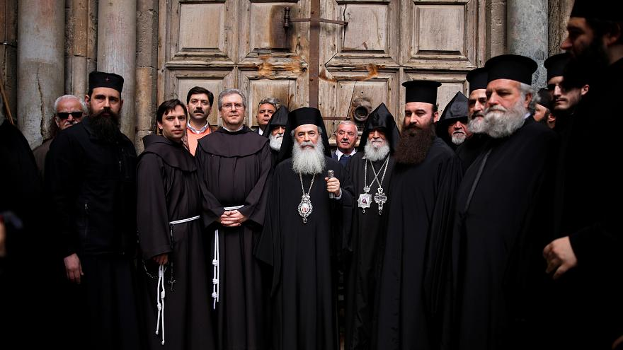
ولی در مقابل روسای کلیساها بیت المقدس ، طرح‌های شاروالی اسرائیل راتلاشی برای تضعیف حضور مسیحیان در قدس قلم داد نمودند ،و نسبت به بررسی طرح کمیته وزارتی وابسته به مقامات اشغالگر مبنی بر تحمیل مالیات بر کلیساها هشدار دادند که ممکن است از طریق آن خود کلیساها مصادره شوند.
حکومت اسرئیل در ضمن با هدف مجبورکردن کلیساها برای پرداخت مالیات به شاروالی شهر بیت المقدس هدایت فرموده اند،که همه ای حسابات بانکی کلیساهای قدس را بلوکه کنند.
بدین مناسبت روحانیون هر سه فرقه مسیحی (کاتولیک، ارتدوکس و پروتستان.» کلیسای «القیامه» در بیت المقدس یکجا با روحانیون مسلمانان به عنوان اعتراض به سیاست‌های مالی شاروالی حکومت اسرائیل در بیت المقدس دست به بسته شدن مشهور ترین کلیسا شهر بیت المقدس زدند واعلان اعتصاب نمودند.
متولیان کلیساهای کاتولیک رومی، اروتدوکس یونانی و نیز کلیسای ارامنه دراین اعتصاب که با اشتراک روحانیون مساجد مسلمانان در برابر دروازه های بسته کلیسا قیامت صورت گرفت با تمام قوت اعلان داشتند که : تسلیم فشار شاورالی قدس نخواهند شد و تا تصمیم اسقف‌های اعظم، فعالیت این کلیسا متوقف خواهد ماند.این اتحاد مسیحی واسلامی را حکومت اسرائیل خوش نداشته وبرای تضعیف آن کار وفعالیت مینماید .

